

|  |  |  |  |  |
| --- | --- | --- | --- | --- |
| ***Estudante:*** | | | | |
| ***Turma: 7ª série*** | ***Turno:*** | ***Data de Aplicação:*** | | ***1º Bimestre*** |
| ***Prof(a). José Admilson*** | | | ***Nota Final:*** | |
| ***INÍCIO: TÉRMINO:*** | | | | |
| ***PROVA DE*** | | | | |
| ***INSTRUÇÕES GERAIS***  1. Confira atentamente a construção da prova. Qualquer falha de impressão ou falta de folhas deve ser comunicada ao professor no prazo máximo de **15 (quinze) minutos.**  2. Inicie a prova identificando todas as páginas com seu **nome e turma.**  3. Resolva as questões nos locais correspondentes usando caneta com tinta azul ou preta. Responda a lápis somente quando determinado.  4. Utilize somente o material autorizado. É proibido o uso de qualquer tipo de corretivo; de aparelho celular.  5. Esta prova é individual. Ao término do tempo, levante o braço e aguarde o fiscal recolher a prova.  6. A posse e/ou uso de meios ilícitos para a execução da prova é(são) considerado(s) falta disciplinar grave, acarretando a atribuição de **grau ZERO.**  7. As questões indicadas com **\***são questões de desafio e correspondem a um ponto adicional.  8. Esta prova vale de **0 a 10 (dez)**  **9. Em provas de exatas é obrigatório apresentação do cálculo, para validação da questão. Caso não conste será anulada.** | | | | |

01-Em relação a construção do mundo moderno, marque “V” para as alternativas verdadeiras e “F” para as falsas: **0.5**

|  |  |  |
| --- | --- | --- |
| A |  | Na era moderna o homem passou por um processo de renascimento urbano e comercial, o homem que antes era camponês no Feudalismo, passou a se aglomerar nas cidades. |
| B |  | Na era moderna a sociedade passa por uma série de transformação onde a burguesia perde sua força econômica e política para a Igreja Católica que desde o Feudalismo, já era a maior autoridade na Europa. |
| C |  | A ciência e a matemática adquirem papel cada vez mais importante na organização do mundo, promovendo a racionalização e o domínio humano sobre o meio natural. |
| D |  | Grande parte da população europeia na Idade Moderna migram novamente para as áreas rurais devido ao grande desemprego e os altos índices de poluição expelidos pelas chaminés das fábricas. |
| E |  | Na Idade Moderna todas as questões religiosas foram gradativamente abandonadas pela sociedade. O Renascimento trouxe uma nova visão do mundo onde as explicação científicas prevaleceram. |

02-A Idade Média (476 a 1453) costuma ser conhecida como a época em que a economia europeia esteve praticamente estagnada. Essa afirmação é feita porque a maior parte da população vivia nos feudos, que eram grandes áreas cercadas e isoladas uma das outras, porém com o tempo essa forma de organização entrou em declínio.

Dentro desse contexto, explique o que eram os Burgos e como surgiram? **1.0**

|  |
| --- |
|  |
|  |
|  |
|  |

03- A reforma protestante ocorreu em um contexto de grandes transformações sociais, políticas, culturais e econômicas na Europa. Explique com suas palavras o que foi a Reforma Protestante e quais críticas faziam em relação a Igreja Católica? **1.0**

|  |
| --- |
|  |
|  |
|  |
|  |

04- Martinho Lutero dentro da Reforma Protestante propunha uma nova maneira de interpretar os ensinamentos Bíblicos diferentes da Igreja Católica. Pelos ensinamentos desse reformador,

1. Como os homens poderiam ser salvos por Deus? **0.5**

|  |
| --- |
|  |
|  |

05- (B) - Por que Martinho Lutero criticava os sacerdotes católicas por realizarem as missas em Latim em diferentes países? **0.5**

|  |
| --- |
|  |
|  |

06-Associe corretamente: **0.5**

|  |  |  |  |
| --- | --- | --- | --- |
| A | Antropocentrismo |  | afirma que a Terra está fixa no universo e os planetas e astros giram ao seu redor. Foi muito utilizada na Antiguidade para esclarecer como aconteciam os fenômenos celestes, porém, atualmente não é mais válida. |
| B | Teocentrismo |  | indivíduo rico que protege artistas, homens de letras ou de ciências, proporcionando recursos financeiros, ou que patrocina, de modo geral, um campo do saber ou das artes. |
| C | Geocentrismo |  | significa que o Sol estaria no centro do universo com os corpos celestes girando ao seu redor (movimento de translação). |
| D | Racionalismo |  | é um conjunto de ideias onde o homem representa a figura central, nos campos da cultura, ciência, sociedade e é a principal referência para o entendimento do mundo. |
| E | Mecenas |  | está relacionado à religião, que explica os fenômenos naturais a partir da vontade de um ser superior. |

07- **Qual das alternativas abaixo apresenta características do Renascimento Cultural? 0.25**

A - Teocentrismo; valorização da cultura egípcia; valorização da religião; estética fora da realidade.

B - Geocentrismo; valorização apenas de temas religiosos; influência do misticismo; estética monocromática.

C - Temas não relacionados com a realidade; pobreza de cores nas pinturas; Teocentrismo; valorização de temas abstratos.

D - Antropocentrismo; valorização da cultura greco-romana; valorização da Ciência e da razão; busca do conhecimento em várias áreas.

E- Valorização do racionalismo, da ciência e da sabedoria religiosa e das doutrinas da Igreja Católica.

08- **Qual dos países abaixo é considerado o berço do Renascimento? 0.25**

A - França

B - Itália

C - Espanha

D - Holanda

E – Alemanha

09- Na Itália Renascentista quem eram os mecenas? 0.25

A - Governantes que atuavam como artistas, fazendo esculturas e pinturas.

B - Pintores que ajudavam financeiramente os burgueses da época.

C - Burgueses e governantes que protegiam e patrocinavam financeiramente os artistas renascentistas.

D - Religiosos que perseguiam os artistas que faziam obras de arte que criticavam os fundamentos da Igreja Católica.

E – Primeiros jogadores de futebol italianos financiados pelos renascentistas que buscavam se enriquecer através das artes e do futebol.

10- -Qual das alternativas abaixo aponta uma das causas da Reforma Protestante do século XVI? 0.25

A - O enfraquecimento da burguesia comercial no século XV.

B - A crise enfrentada pela Igreja Católica desde o final da Idade Média.

C - O fortalecimento das religiões politeístas na Europa desde o começo da Idade Média (século V).

D - A Peste Negra do século XIV que afastou a maioria dos europeus da Religião Católica.

E – A Revolução Industrial que com suas longas horas de trabalho, impedia os fiéis de se congregarem nas igrejas.

11- Cite duas características do Pensamento Medieval e duas do Renascimento. 0.5

|  |
| --- |
|  |
|  |

12- Quais os três períodos do Renascimento que o país berço deste movimento vivenciou? 0.5

|  |
| --- |
|  |
|  |

13- Antropocentrismo, Naturalismo, Universalismo, Racionalismo. As características acima fazem referência a qual movimento cultural. 0.5

a) Iluminismo.

b) Trovadorismo.

c) Renascimento.

d) Romantismo.

e) Reforma Protestante.

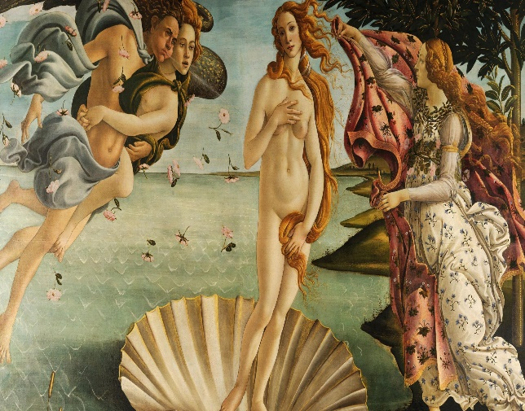14- OBSERVE A IMAGEM que retrata o nascimento da deusa Vênus. 0.5

As características observadas na imagem expressam: Assinale somente uma alternativa

a) O pensamento medieval, no qual predominavam as ideias dominantes da Igreja Católica.

b) O pensamento renascentista, que valorizava o ser humano em sua plenitude.

c) O pensamento medieval, na qual a Igreja Católica estimulava a produção cultural que valorizava o corpo humano e as pesquisas científicas.

d) O pensamento renascentista, que buscava apoio na fé em Deus, recusando os valores da ciência e do humanismo.

e) Tanto o pensamento renascentista quanto o pensamento religioso da Igreja Católica Medieval, pois ambos defendiam as mesmas ideias e divulgavam os mesmos ensinamentos.

15- Todos os fatores abaixo foram responsáveis pela formação das monarquias nacionais, ou seja, para a formação dos países, **EXCETO 0.5**

1. Centralização de poder nas mãos dos reis.
2. Formação de um exército.
3. Estímulo das artes e práticas esportivas em relação a população carente analfabeta.
4. Organização política dos territórios e elaboração das leis.
5. Fortalecimento do comércio e circulação da moeda.

16- Ainda sobre o Renascimento, julgue os itens a seguir em **(C)** **CERTOS ou ( E) ERRADOS**: 0.5

a) ( ) A principal característica da ideologia renascentista é o equilíbrio entre as concepções científicas com as questões religiosas.

b) ( ) No período renascentista predomina a tendência de uma interpretação científica da realidade e do mundo.

c) ( ) A pintura renascentista, apesar de ser financiada pelos mecenas, nunca alcançou fama entre os europeus, pois os religiosos continuavam perseguindo os artistas..

d) ( ) A ideia do homem da Idade Média é substituída por uma nova visão de homem renascentista.

e) ( ) Buscavam inspirações na Antiguidade Clássica, ou seja, nas produções artísticas e filosóficas da Grécia e Roma Antiga.

17- Analise as duas pinturas abaixo. A seguir, identifique qual delas podemos afirmar ser característica do Renascimento e por quais motivos.  **0.5**

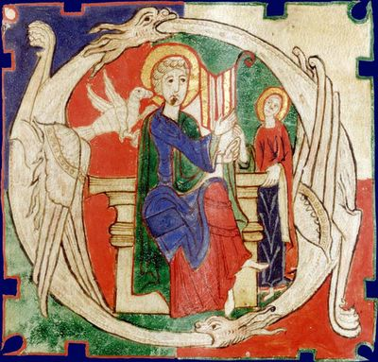 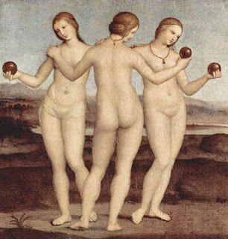

**A Mentalidade renascentista promove uma transformação no modo de pensar quando comparado com o homem medieval. Assinale a alternativa onde a comparação está correta: 0.5**

a) Para os medievais a verdade está na razão e para os renascentistas a verdade é encontrada nas tradições, na Igreja.

b) Para o artista medieval a arte é ligado ao domínio cultura da Igreja Católica, enquanto os renascentistas o domínio cultural demonstra-se através dos Intelectuais, artistas e cientistas

c) Os artistas medieval eram antropocêntricos enquanto os artistas do Renascimento, suas obras e pensamentos tinham características teocêntricas.

d) O homem medieval deve conhecer a natureza para melhor dominá-la enquanto o renascentista a natureza deveria ficar distante do homem, porque é pecaminosa.

e) Os artistas medievais tinham a liberdade de produzir seus quadros com pessoas nuas uma vez que a Igreja Católica valorizava a natureza celestial dos homens, estimulando-os a viverem com pouquíssimas roupas. No renascimento os quadros são feitos por artista altamente especializados.

18- Como a nação de Portugal se formou? **0.25**

1. Através da Guerra da Reconquista onde tiveram que expulsar os muçulmanos de parte da Península Ibérica.
2. Através da guerra contra a França onde, em uma batalha, venceram as tropas da guerreira Joana D”arc que supostamente recebia mensagens divinas.
3. Através de um acordo que fizeram com seus inimigos islâmicos que ocupavam seu território. Nesse acordo os portugueses diminuíram os preços de seus vinhos e azeites no comércio entre as duas nações.
4. Se formou a partir da Primeira Guerra Mundial com a ajuda da Inglaterra.
5. Através dos investimentos nas Grandes Navegações, muitas riquezas das colônias eram trazidas à Portugal e utilizadas para comprar grandes extensões de terras de outras nações.

19- Nos primeiros anos da história da Inglaterra, seus políticos juntamente com os membros da Igreja, elaboraram um documento conhecido como Carta Magna. Qual foi o objetivo desse conjunto de leis? **0.25**

1. Valorizar os trabalhos da Igreja Católica junto aos novos convertidos de distantes países.
2. Dar maior liberdade para a imprensa da época e para todos os cidadãos.
3. Diminuir o poder dos reis, descentralizando a política daquela nação.
4. Significou um maior investimento nas produções artísticas por parte dos burgueses que se tornaram com o passar do tempo grandes mecenas, pois, visavam lucros.
5. Através de um rigoroso conjunto de leis, colocar atrás das grades indivíduos que furtassem cartas do governo ou enganassem a sociedade.

20- Como o Renascimento cultural transformou a visão de mundo de muitas pessoas? **0.5**

|  |
| --- |
|  |
|  |
|  |
|  |